­

**BeCALM:**

**Medidas y datos**

Plan de estudios inicial para adultos que aprenden matemáticas: Paquete para enseñar GLE 2–4



**PAQUETE DEL ESTUDIANTE**

Creado con financiación de la división de Servicios de Aprendizaje de Adultos y de la Comunidad del Departamento de Educación Primaria y Secundaria de Massachusetts por el Centro de DP de Matemáticas y Aritmética para Adultos del SABES, que está gestionado por TERC, Inc.



Creado con financiación de la división de Servicios de Aprendizaje de Adultos y de la Comunidad del Departamento de Educación Primaria y Secundaria de Massachusetts por SABES Mathematics and Adult Numeracy Curriculum & Instruction PD Center, el cual es gestionado por TERC, Inc.

Creado con financiación de la división de Servicios de Aprendizaje de Adultos y de la Comunidad del Departamento de Educación Primaria y Secundaria de Massachusetts por el Centro de DP de Matemáticas y Aritmética para Adultos del SABES, que está gestionado por TERC, Inc.

## **Agradecimientos**

Los títulos de la serie BeCALM fueron desarrollados por Melissa Braaten de SABES Mathematics and Adult Numeracy Curriculum & Instruction PD Center, con contribuciones de Yvonne Readdy y Sherry Soares.

Las siguientes actividades han sido adaptadas de Investigations Grade 3: Curriculum Unit: "FROM PACES TO FEET" © 1993 de Savvas Learning Company LLC, o sus afiliados. Utilizado con permiso. Todos los derechos reservados.

* Páginas 34 y 35 “Measure and Compare” (Medir y comparar)
* Página 37 "Background on the Metric System" (Antecedentes del sistema métrico decimal) adaptado de Investigations
* Página 38 “Metric Scavenger Hunt” (Búsqueda del tesoro en el sistema métrico)
* Página 39 “My Sizes in Metric” (Mis tallas en el sistema métrico)

[NOTA: El contenido presentado es solo a modo de ejemplo y puede que no aparecer en el mismo formato (u orden) que la publicación original].

**Créditos de las imágenes de las páginas 34 y 35:**

* Imagen del marcador por Hannah Sellers de Noun Project
* Imagen de la mesa por mmejules de Noun Project
* Imagen de la estantería de Pavel Melnikov de Noun Project
* Imagen del libro de Charles Riccardi de Noun Project

UNIDAD 1: Pasos y direcciones

# backlit silhouettes of people walking through an airport with luggage

En esta unidad, aprenderás algunas ideas básicas sobre medidas y datos.

Piensa y comparte:

Alguna vez que te perdiste intentando llegar a alguna parte.

# Lista de vocabulario para esta unidad

|  |  |  |
| --- | --- | --- |
| **Palabra** | **Definición** | **Ejemplo** |
|  |  |  |
|  |  |  |
|  |  |  |
|  |  |  |

|  |  |  |
| --- | --- | --- |
| **Palabra** | **Definición** | **Ejemplo** |
|  |  |  |
|  |  |  |
|  |  |  |
|  |  |  |

# Hablar de cantidades

Cantidad significa "cuántos hay de algo"

|  |  |
| --- | --- |
| **Nombre** | **Número de pasos para atravesar la habitación** |
| Anhad | 12 |
| Carmen | 14 |
| Rose | 15 |
| Patrick | 17 |

Estos ejemplos comparan la cantidad de pasos:

* Anhad dio menos pasos.
* Carmen dio más pasos que Anhad.
* Rose dio menos pasos que Patrick.
* Patrick fue quien dio más pasos entre todos.

# tres personas que caminan. La persona de la izquierda camina lentamente con pasos de corta longitud. La persona de en medio camina rápido con pasos de mediana longitud. La persona de la derecha camina con el paso más largo.Hablar de longitudes

**Patrick Carmen Anhad**

paso más corto paso más largo

Estos ejemplos comparan el tamaño o la longitud de los pasos:

* Los pasos de Patrick son más cortos que los de Carmen.
* Los pasos de Anhad son más largos que los de Patrick.
* Los pasos de Patrick son los más cortos.
* Los pasos de Anhad son los más largos.

# Pasos largos

|  |  |
| --- | --- |
| **Nombre** | **Número de pasos** |
|  |  |
|  |  |
|  |  |
|  |  |
|  |  |
|  |  |
|  |  |
|  |  |
|  |  |

¿Quién dio más pasos?

¿Quién dio menos pasos?

¿Quién dio los pasos más largos? ¿Cómo lo sabes?

# Pasos cortos

|  |  |
| --- | --- |
| **Nombre** | **Número de pasos** |
|  |  |
|  |  |
|  |  |
|  |  |
|  |  |
|  |  |
|  |  |
|  |  |
|  |  |

¿Quién dio más pasos?

¿Quién dio menos pasos?

¿Quién dio los pasos más cortos? ¿Cómo lo sabes?

# Repaso de vocabulario 1

**Banco de palabras:**

unidad longitud diagrama de puntos datos

Rellena el espacio en blanco con la palabra del vocabulario correcta.

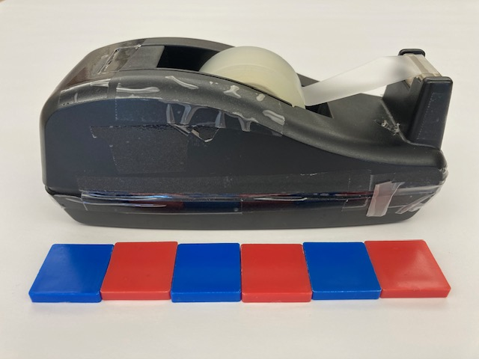

1. El ejemplo anterior utiliza fichas cuadradas como ___________.
2. La ____________ del dispensador de cinta adhesiva es de 6 fichas.
3. Si queremos saber la estatura de cada estudiante de la clase, tendremos que recoger _____________.

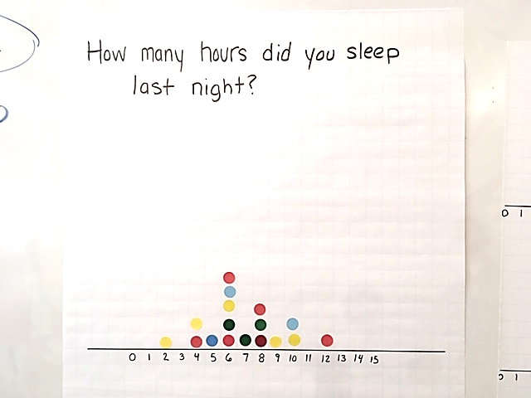

**¿Cuántas horas dormiste anoche?**

1. Este es un ejemplo de un ______________. Cada punto representa a una persona. Cada punto se coloca sobre el número de horas que durmió esa persona.

# Diagrama de puntos de los hermanos

¿Cuántos hermanos y hermanas tienes?

|  |  |
| --- | --- |
| **Nombre** | **Número de hermanos y hermanas** |
|  |  |
|  |  |
|  |  |
|  |  |
|  |  |
|  |  |
|  |  |
|  |  |
|  |  |



# Instrucciones del robot

Escribe las direcciones desde tu punto de partida hasta tu objetivo.

Escribe una instrucción en cada línea. Cada línea debe indicar al robot un número de pasos que debe dar o girar.

___________________________________________________________

___________________________________________________________

___________________________________________________________

___________________________________________________________

___________________________________________________________

___________________________________________________________

___________________________________________________________

___________________________________________________________

___________________________________________________________

# Repaso de vocabulario 2

**Banco de palabras:**

diagrama de puntos datos mediana rango

Rellena el espacio en blanco con la palabra del vocabulario correcta.

Crédito de la imagen: [Wofwhineoffire, CC BY-SA 4.0 por medio de Wikimedia Commons](https://commons.wikimedia.org/wiki/File:Tallest_structures_in_2023.jpg)

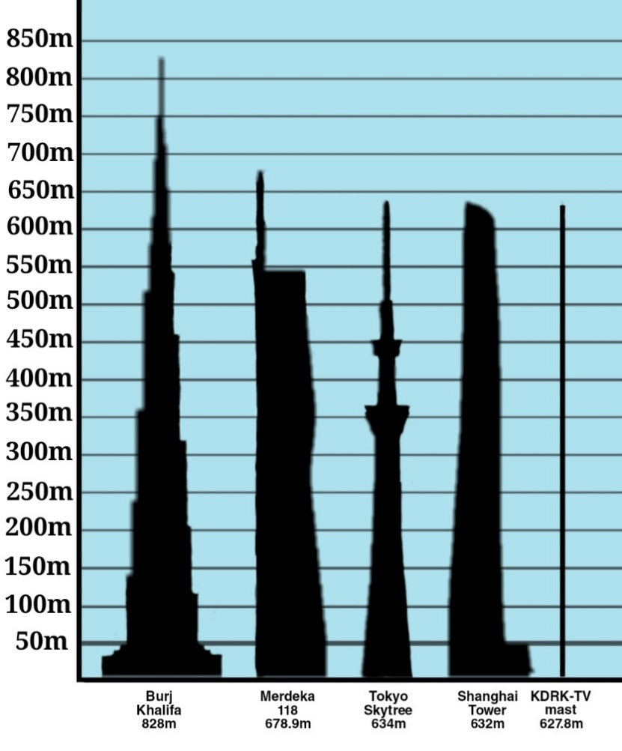

1. La fotografía de arriba muestra los cinco edificios más altos del mundo (en 2023). La altura del Tokyo Skytree es la ____________ de este grupo.

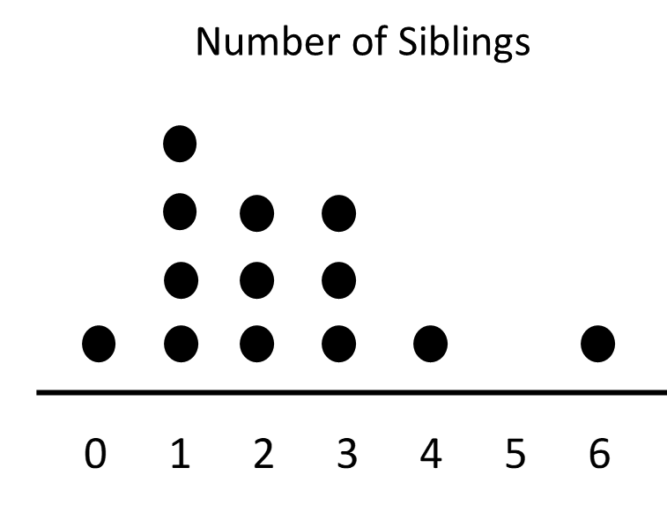

**el número de hermanos**

1. Este es un _____________ que muestra el número de hermanos que tiene cada persona de una clase.
2. El ______________ de este conjunto de datos es 6.
3. Un diagrama de puntos es una forma de ver ___________ para ayudarnos a comprenderlos mejor.

# Educación de salud: Tablas de crecimiento infantil

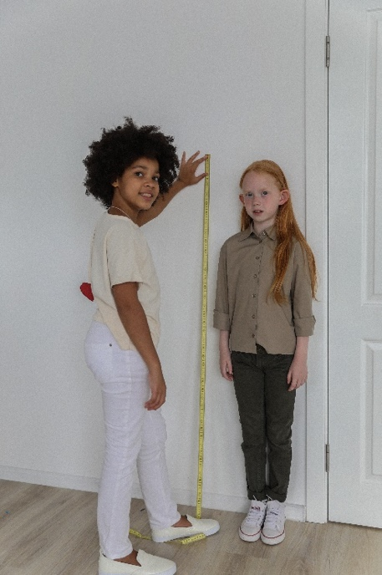Cuando los niños son pequeños, los médicos hacen un seguimiento de su altura y crecimiento. A veces, un médico dirá que un niño está en un determinado "percentil" de altura.

El percentil 50 es otro nombre para la mediana. Esto significa que es un valor medio. Si un niño está en el percentil 50 de estatura, eso significa que la mitad de los niños de su edad son más altos que él, y la otra mitad son más bajos.

Si el percentil es superior a 50, el niño está en la mitad superior de los niños de su edad.

Si el percentil es inferior a 50, el niño se encuentra en la mitad inferior de los niños de su edad.

**Altura media de las niñas por edad (Datos de los CDC)**

|  |  |
| --- | --- |
| **Edad (años)** | **Mediana de la altura (percentil 50) en pulgadas** |
| 2 | 33 |
| 3 | 37 |
| 4 | 40 |
| 5 | 42 |
| 6 | 45 |
| 7 | 48 |

# Boleto de salida/Tarea

La clase contó cuántos pasos tardó cada persona en recorrer el pasillo.

|  |  |
| --- | --- |
| **Nombre** | **Número de pasos** |
| María | 25 |
| José | 21 |
| Fátima | 29 |
| Jamal | 19 |

¿Quién dio los pasos más largos? ¿Cómo lo sabes?

UNIDAD 2: Medir la longitud

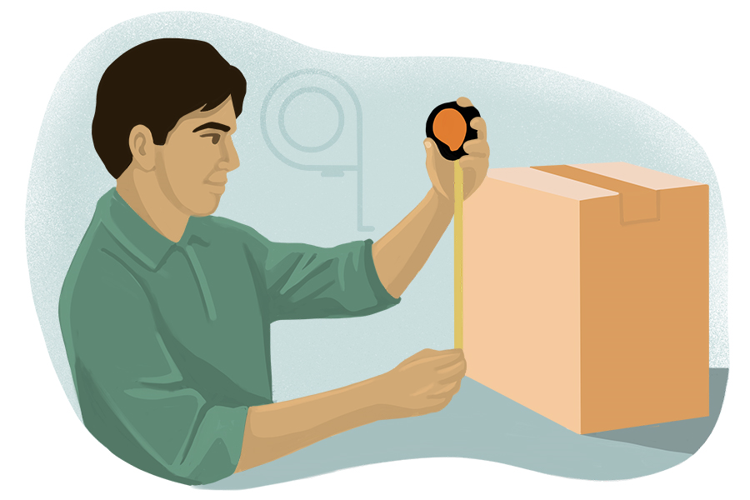

En esta unidad aprenderás a medir longitudes utilizando distintas herramientas de medida, como reglas, varas de medir y cintas métricas. Aprenderás a utilizar y calcular con distintas unidades, como pies, pulgadas y centímetros.

**Piensa y comparte:**

Un momento en el que tuviste que medir o calcular la longitud de algo.

# Lista de vocabulario para esta unidad

|  |  |  |
| --- | --- | --- |
| **Palabra** | **Definición** | **Ejemplo** |
|  |  |  |
|  |  |  |
|  |  |  |
|  |  |  |
| **Palabra** | **Definición** | **Ejemplo** |
|  |  |  |
|  |  |  |
|  |  |  |
|  |  |  |

# ¿Quién tiene la razón?

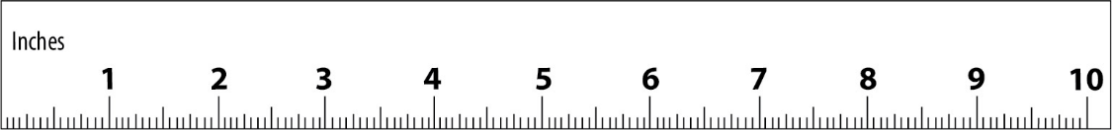

Marcel dijo: "Las gafas miden unas 6 pulgadas".

Diana dijo: "No, miden alrededor de 7 pulgadas".

¿Quién tiene la razón? ¿Por qué?

# Ahora con una regla

1. Dirige la regla en la misma dirección que la longitud que quieres medir.

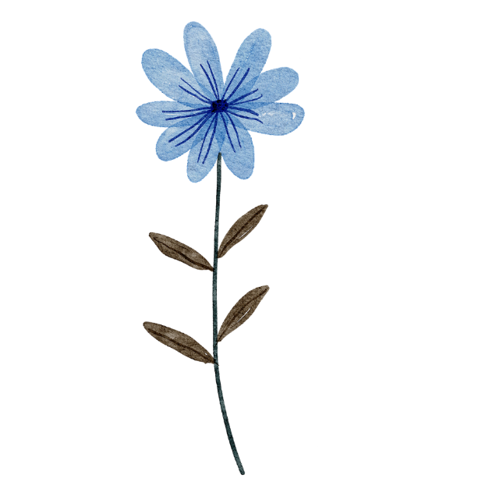

1. 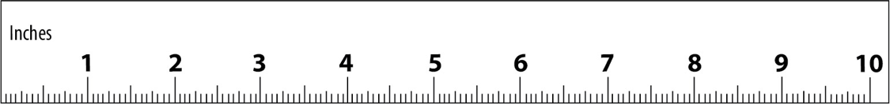Empieza a medir en el 0 de la regla. Puede que no esté marcado.



**0**

1. 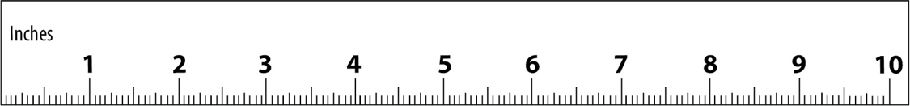Elige la pulgada (el número etiquetado) más cercana al final de la longitud.

# Medidas en el aula - Objetos pequeños

|  |  |
| --- | --- |
| **Objeto** | **Longitud (pulgadas)** |
|  |  |
|  |  |
|  |  |
|  |  |
|  |  |
|  |  |

# Medidas en el aula - Objetos pequeños (a distancia)

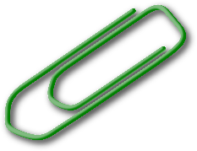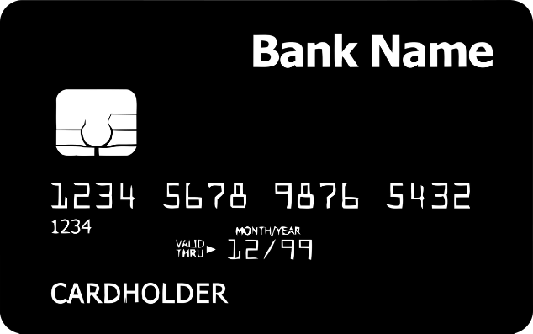

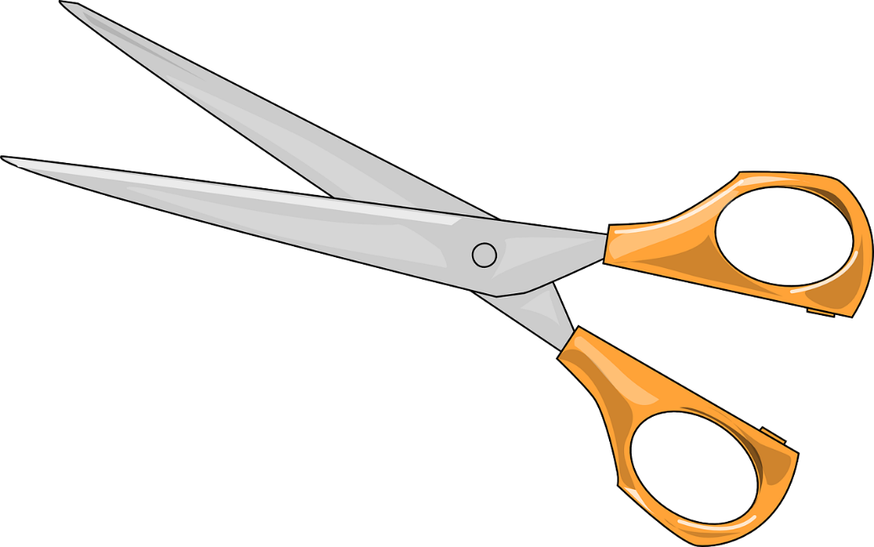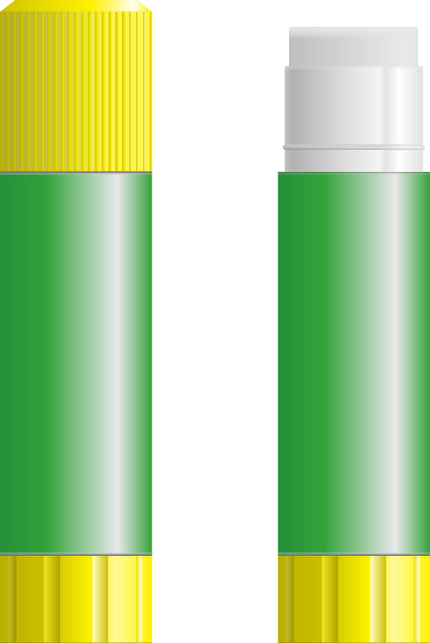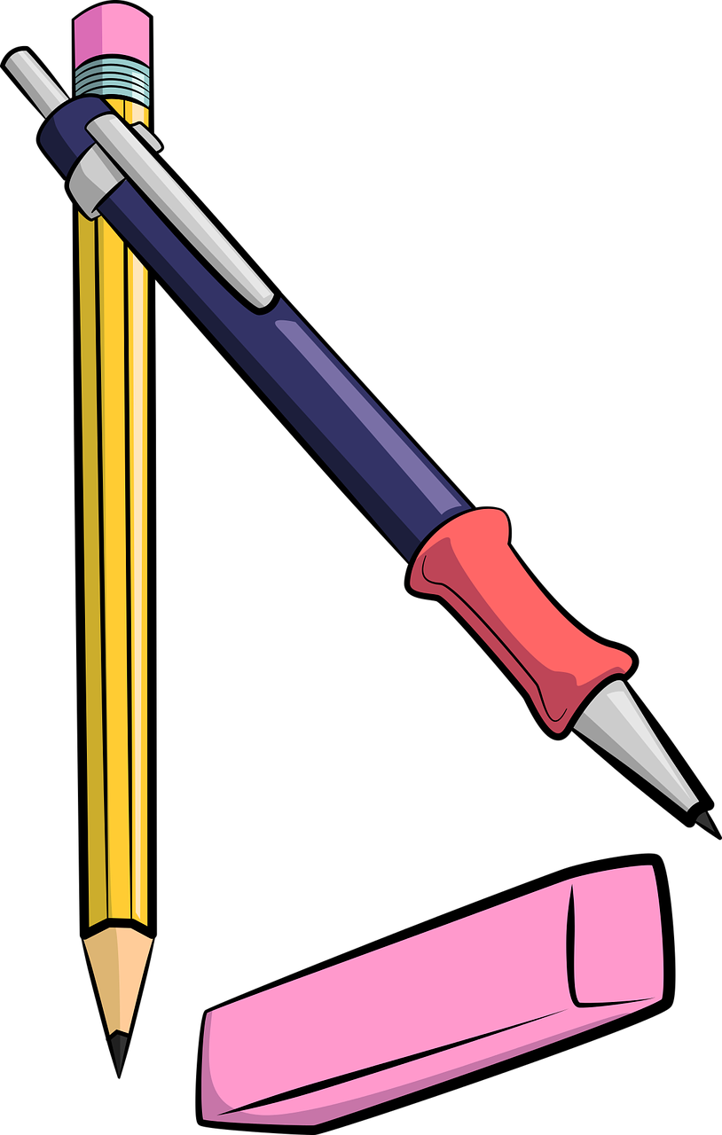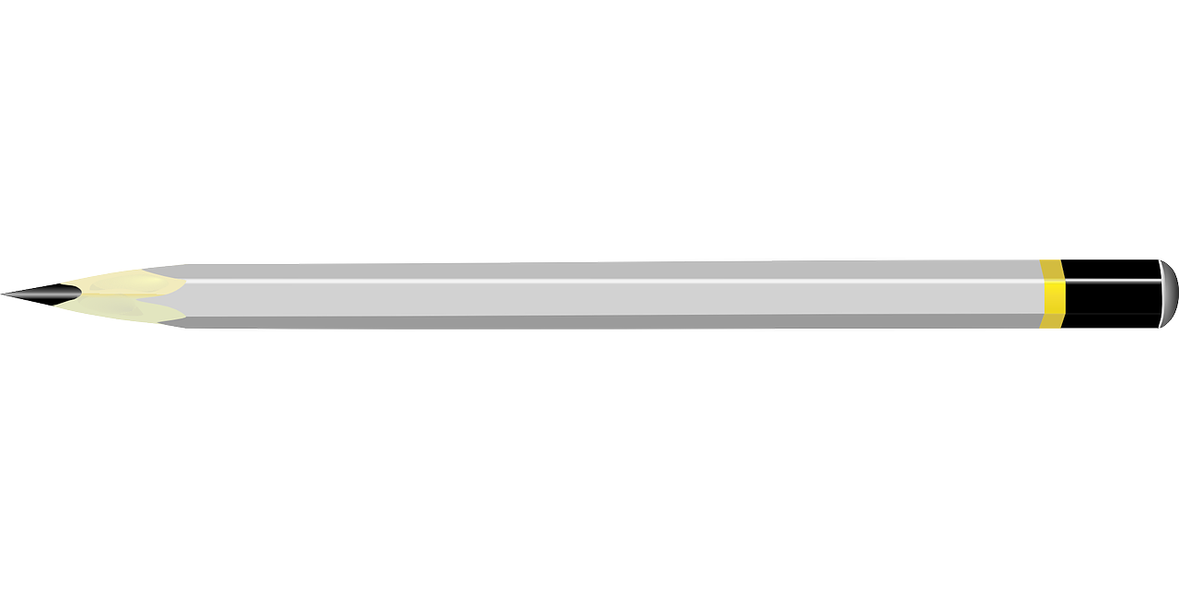

# Imagen de una cinta adhesiva.Medidas en el aula – Objetos grandes

|  |  |
| --- | --- |
| **Objeto** | **Longitud (pulgadas)** |
|  |  |
|  |  |
|  |  |
|  |  |
|  |  |
|  |  |

# Repaso de vocabulario 3

**Banco de palabras:**

regla vara de medir cinta métrica

pies pulgadas

Rellena el espacio en blanco con la palabra de vocabulario correcta.

1. 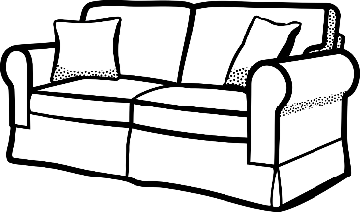Phil quiere comprar un sofá nuevo. En primer lugar, necesita utilizar una _____________­­­­­__ para medir cuánto espacio tiene en su sala de estar.
2. 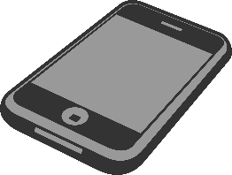Phil necesita un sofá que no mida más de 9 ______________ de longitud.
3. Ellen se va a comprar un móvil nuevo. Quiere que sea del mismo tamaño que su antiguo móvil. Mide su móvil con una ______________.
4. El móvil de Ellen mide 6 _______________ de longitud.
5. Melissa usa una ___________________ para medir la altura de su perro.

# ¿Quién tiene la razón?

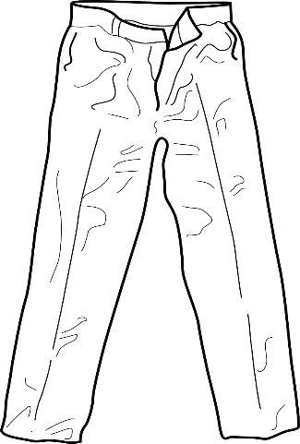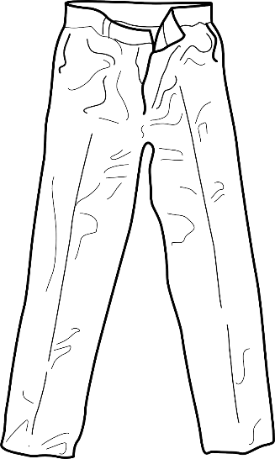

28 pulgadas

pantalones antiguos

pantalones nuevos

**Linh:** Las patas de estos nuevos pantalones son 4 pulgadas más largas que las de mis antiguos pantalones.

**Ariam:** Tus antiguos pantalones medían 28 pulgadas. Es imposible que los nuevos pantalones midan solo 4 pulgadas.

# Comparar longitudes: Diferencia

A veces queremos comparar la longitud de dos cosas. Queremos hablar de cuánto más larga o corta es una que la otra. Esto se denomina la **diferencia**.

Longitud más corta

Longitud más larga

Diferencia

1 pulgada

Diferencia

3 pulgadas

La **longitud** del rectángulo más corto es de 1 pulgada.

La **longitud** del rectángulo más largo es de 3 pulgadas.

La **diferencia** entre los rectángulos es de 2 pulgadas.

# Preguntar por la diferencia

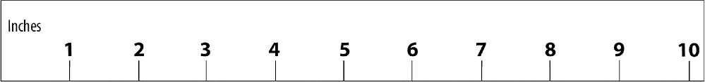

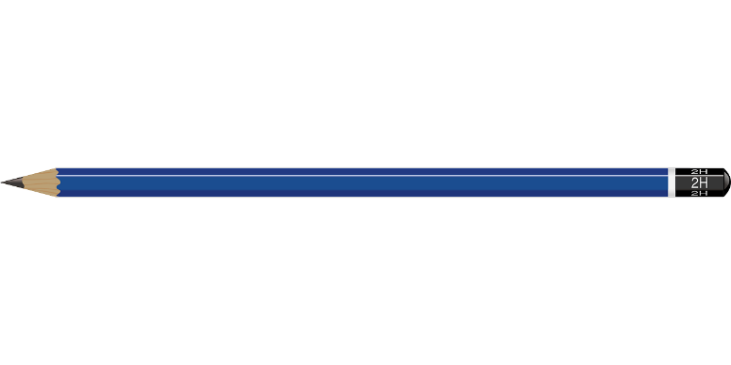

lápiz



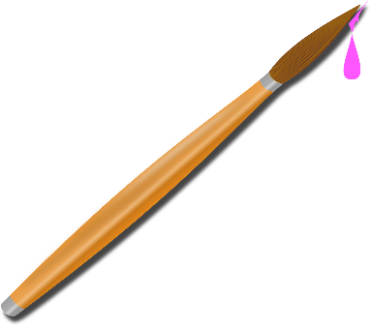

brocha

**¿Cuál es la diferencia entre los dos objetos? ____ pulgadas**

|  |  |  |  |  |  |
| --- | --- | --- | --- | --- | --- |
| **¿Cuánto** | **más largo/a**  **más corto/a** | **es** | **…** | **que** | **…?** |

¿Cuánto más largo es el lápiz que la brocha?

¿Cuánto más corta es la brocha que el lápiz?

# Comparar longitudes: Ejemplos





lápiz



brocha

**¿Cuánto más largo es el lápiz? _______________**

**(diferencia)**

|  |  |  |  |  |  |
| --- | --- | --- | --- | --- | --- |
| **…** | **es** | **[diferencia]** | **más largo/a**  **más corto/a** | **que** | **…** |

El lápiz es 3 pulgadas **más largo** que la brocha.

La brocha es 3 pulgadas **más corta** que el lápiz.

# Comparar longitudes: Práctica 1



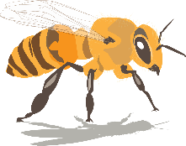

abeja



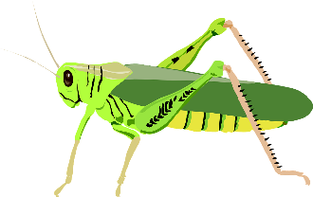

saltamontes

**¿Cuánto más corta es la abeja que el saltamontes? ________**

**(diferencia)**

Rellena los espacios en blanco.

|  |  |  |  |  |  |
| --- | --- | --- | --- | --- | --- |
| **…** | **es** | **[diferencia]** | **más largo/a**  **más corto/a** | **que** | **…** |

El/La _________ es _________ más corto/a que el/la ____________.

El/La _________ es _________ más largo/a que el/la ____________.

# una caracola que mide 5 pulgadas sobre la regla que tiene debajoComparar longitudes: Práctica 2

caracol



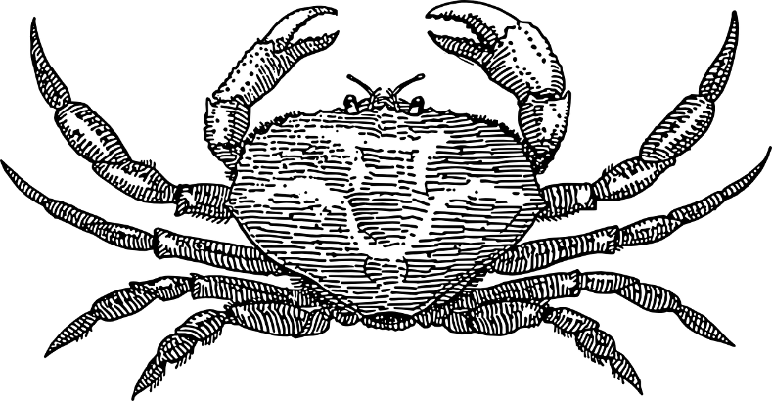

cangrejo

**¿Cuánto más corto es el caracol que el cangrejo? __________**

**(diferencia)**

Rellena los espacios en blanco.

|  |  |  |  |  |  |
| --- | --- | --- | --- | --- | --- |
| **…** | **es** | **[diferencia]** | **más largo**  **más corto** | **que** | **…** |

El __________ es __________ más corto que el ____________.

El __________ es __________ más largo que el ____________.

# Dos verdades y una mentira

¿Qué afirmación es la mentira?



tenedor





cuchillo

1. El tenedor es 6 pulgadas más corto que el cuchillo.
2. El cuchillo es 2 pulgadas más largo que el tenedor.
3. El tenedor es 2 pulgadas más corto que el cuchillo.

# Más práctica de comparación de longitudes

***Nota: “in” = pulgadas***

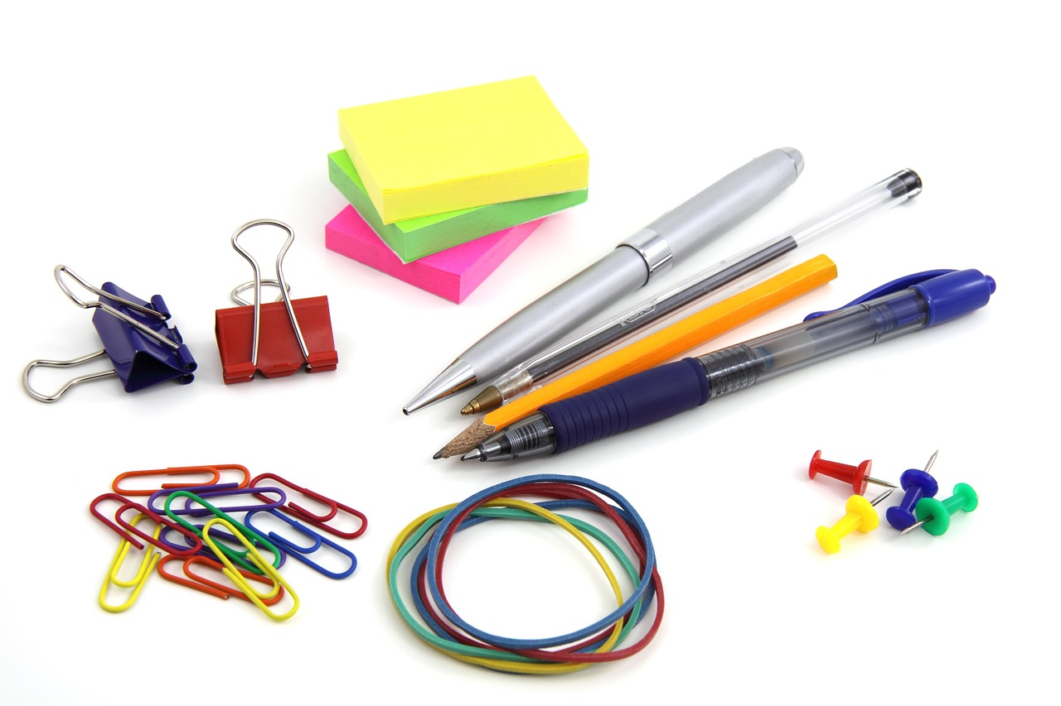

Notas adhesivas

3 in

Lápiz

5 in

Pinzas para carpetas

2 in

Bolígrafo

6 in

Escribe 3 frases para comparar las longitudes de distintos objetos.  
  
**Ejemplo**:

Clips para papel

2 in

Chinchetas

1 in

Los clips son 1 pulgada más largos que las chinchetas.

**(diferencia)**

1.  
  
2.  
  
3.

# Mide y compara

1. Mide cada una de estas cosas. Anota las medidas.
2. Escribe una frase que diga cuánto más grande es una cosa que la otra. Muestra o explica cómo lo averiguaste.

|  |  |
| --- | --- |
| Carné de identidadcarné de identidad | marcador |
| Silueta de una reglaregla | Silueta de un lápizlápiz |
| longitud  de la mesa | longitud de  una estantería |

|  |  |
| --- | --- |
| altura de  una silla | altura de  una mesa |
| libro negro con una flecha de izquierda a derecha para mostrar el anchoancho de  un diccionario | longitud de tu  libro |
| ancho de la puerta | ancho de una ventana |

# Historia del sistema métrico decimal

La mayoría de los países del mundo utilizan el sistema métrico decimal. Todos los científicos utilizan el sistema métrico decimal para poder comparar fácilmente los resultados. Por ello, los científicos de EE. UU. conocen el sistema métrico decimal, pero muchos otros ciudadanos estadounidenses que no.

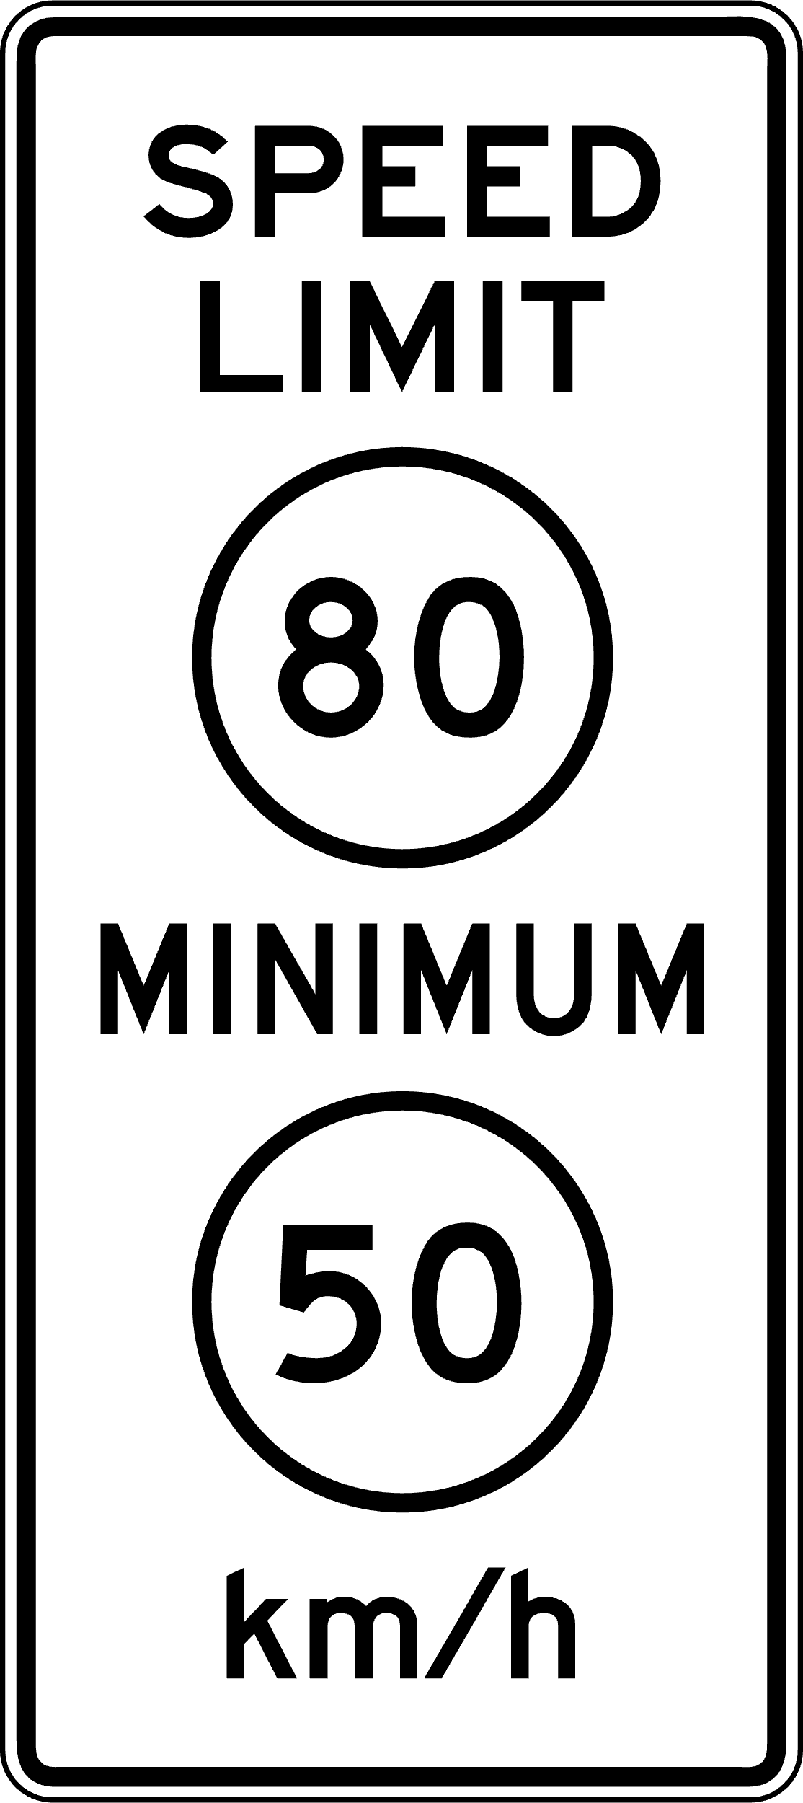

Fuente: Administración Federal de Carreteras - MUTCD, Dominio público, a través de Wikimedia Commons

Liberia es otro país que utiliza el Sistema Estándar de medida estadounidense. Los esclavos liberados de Estados Unidos ayudaron a fundar el país de Liberia a principios del siglo XIX. Trajeron consigo el sistema de medidas estadounidense.Todavía hoy se utiliza en Liberia.

Estados Unidos ha intentado cambiar al sistema métrico decimal. Los estadounidenses no querían cambiar porque es difícil aprender un nuevo sistema y puede resultar caro. En la década de 1980, se hizo un gran esfuerzo para cambiar al sistema métrico decimal. Durante un breve periodo de tiempo, las señales de límite de velocidad tenían tanto kilómetros como millas por hora. Este intento del gobierno estadounidense fracasó. EE. UU. sigue utilizando hoy en día las medidas estándar de EE. UU.

# Búsqueda del tesoro en el sistema métrico

Cosas que miden 1 metro de largo y 1 centímetro de largo

Cosas que encontré que miden aproximadamente 1 metro de largo:

Cosas que encontré que miden aproximadamente 1 centímetro de largo:

# Mis tallas en sistema métrico

Una silueta azul de una persona, parece llevar sudadera y vaqueros

distancia alrededor de tu cabeza =

_____ cm

altura =

_____ cm

(Sujeta la "cuerda de la cabeza" a esta hoja de papel con cinta adhesiva).

longitud de

la manga = _____ cm

longitud de

los pantalones = _____ cm

longitud del pie = _____ cm

Imagen de [Clker-Free-Vector-Images](https://pixabay.com/users/clker-free-vector-images-3736/?utm_source=link-attribution&utm_medium=referral&utm_campaign=image&utm_content=308873) de [Pixabay](https://pixabay.com/?utm_source=link-attribution&utm_medium=referral&utm_campaign=image&utm_content=308873)

# Educación de salud: Hablar de la altura

En EE. UU., la estatura de un adulto suele indicarse en pies y pulgadas. A veces, la estatura de un niño se da solo en pulgadas.

|  |  |  |  |
| --- | --- | --- | --- |
| **Unidad** | **Plural** | **Abreviatura** | **Símbolo** |
| pie | pies | ft | ’ |
| pulgada | pulgadas | in | ” |

Roberta mide 5’ 2”.

*Roberta mide cinco pies, dos [pulgadas].*

Práctica:   
Túrnense para leer cada frase en voz alta a un compañero. Lee los símbolos y abreviaturas como palabras normales.

1. Mi esposo mide 6’ 3”. Es la persona más alta de mi familia.
2. Yo mido 5’ 2”.
3. Mi hijo mide 42”.
4. Mi padre mide 5’10”. Es más alto que yo.
5. Mi hija mide 36". Es la más bajita.

# Resolución de problemas: Pedido de uniformes

Mariana necesita pedir uniformes escolares para sus hijos. Consulta la siguiente tabla de tallas.

**Camisetas de uniforme para niños**

|  |  |  |  |  |
| --- | --- | --- | --- | --- |
|  | **Talla** | **Edad** | **Estatura** | **Peso** |
| XS (4/5) | 4 | 3-4 años | 39”-41” | 33-37 |
| XS (4/5) | 5 | 4-5 años | 42” - 44” | 38-42 |
| S (6/7) | 6 | 5-6 años | 45” - 46.5” | 43-48 |
| S (6/7) | 7 | 6-7 años | 47 - 49.5” | 49-57 |
| M (8) | 8 | 7-8 años | 50” - 52” | 50-67 |
| L (10/12) | 10 | 9-10 años | 53” - 55.5” | 68-77 |
| L (10/12) | 12 | 11-12 años | 56” - 58.5” | 78-87 |
| XL (14/16) | 14 | 12-13 años | 59” - 61” | 88-97 |
| XL (14/16) | 16 | 14 años y mayores | 62” - 64” | 98 y superior |
| XXL (18/20) | 18 | 14 años y mayores | 65” - 66.5” | 98 y superior |
| XXL (18/20) | 20 | 14 años y mayores | 67” - 69” | 98 y superior |

Sus hijos tienen las siguientes edades y medidas:

Milo (4 años) Estatura: 41” Peso: 40 lb

Lacey (7 años) Estatura: 50” Peso: 49 lb

Persephone (8 años) Estatura: 51” Peso: 53 lb

¿Qué talla debe pedir para cada niño? ¿Cómo te decidiste?

# Boleto de salida/Tarea

Mide las imágenes en pulgadas. Luego rellena los espacios en blanco.

La flor mide _____ pulgadas de longitud.

El tallo mide _____ pulgadas de longitud.

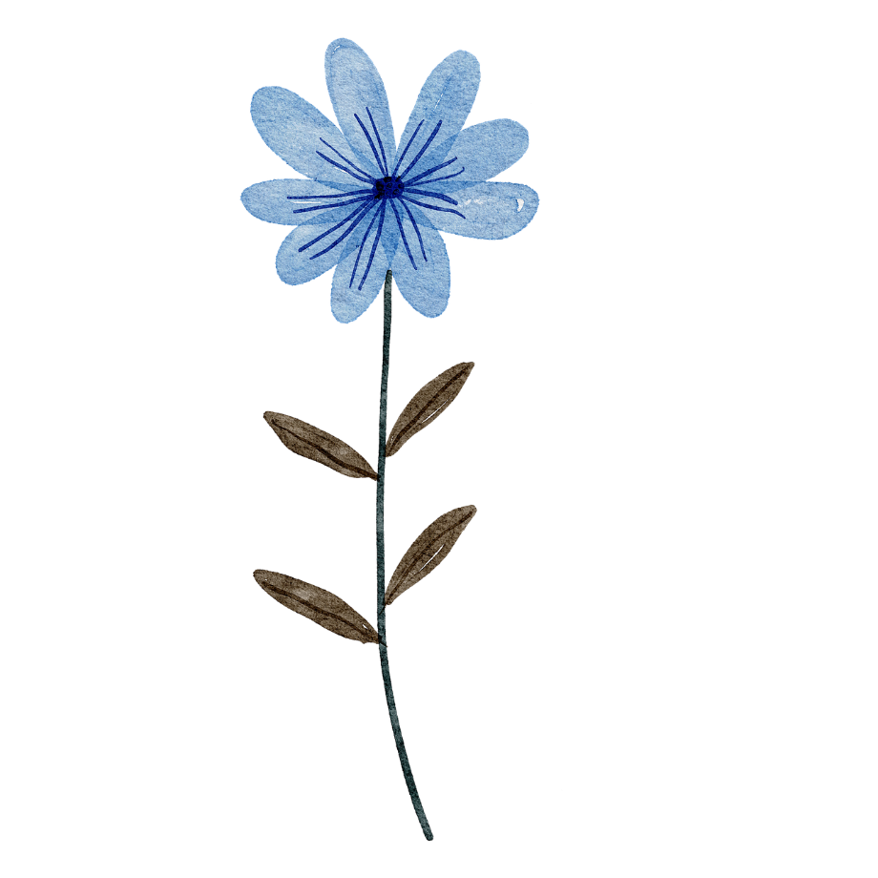

El/La _________ es _________ más largo/a que el/la ___________ .

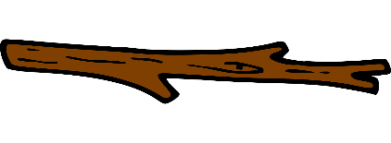

UNIDAD 3: Usar las dimensiones

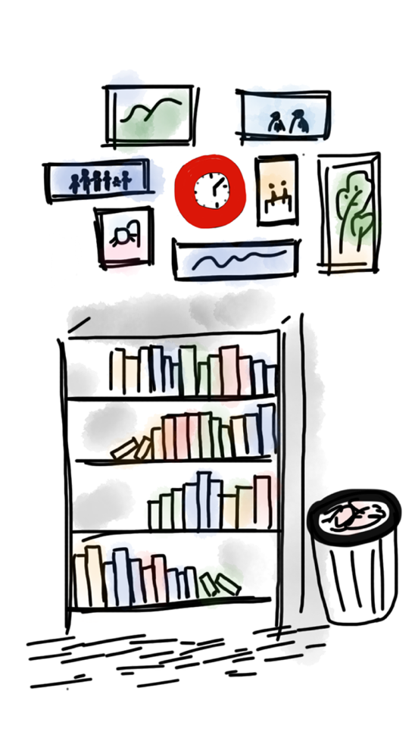

Imagen de [MJ Jin](https://www.ellapetite.com/) de [Pixabay](https://pixabay.com/illustrations/study-room-books-room-wall-1305359/)

En esta unidad aprenderás a hablar de las dimensiones (longitud, ancho y altura) de un objeto.

Realizarás un proyecto en el que medirás las dimensiones de una parte de tu aula y buscarás en Internet un mueble que quepa en ese espacio.

**Piensa y comparte:**

# Un momento en el que tuviste que decidir si algo cabría en tu casa.

# Lista de vocabulario para esta unidad

|  |  |  |
| --- | --- | --- |
| Palabra | Definición | Ejemplo |
|  |  |  |
|  |  |  |
|  |  |  |
|  |  |  |

|  |  |  |
| --- | --- | --- |
| Palabra | Definición | Ejemplo |
|  |  |  |
|  |  |  |
|  |  |  |
|  |  |  |

# Dimensiones

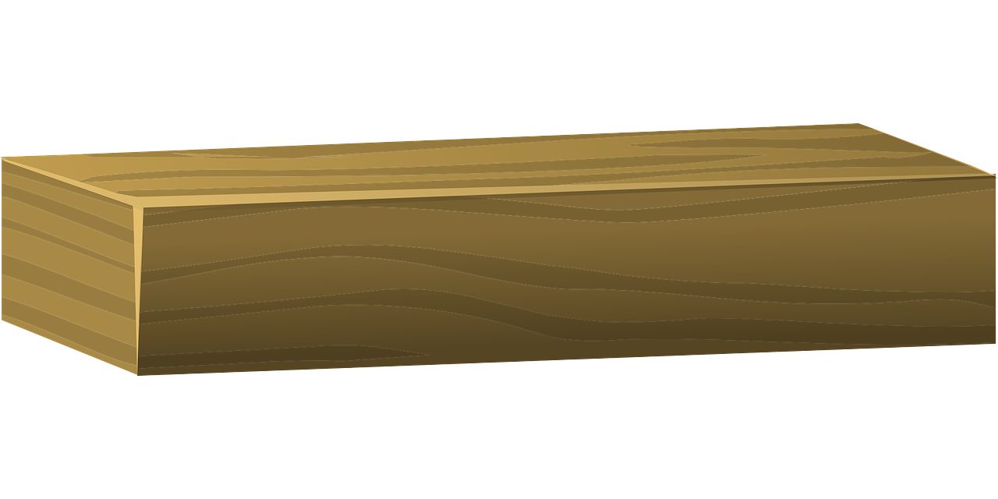

**longitud**

**altura**

**ancho**

Las palabras anteriores son sustantivos. Requieren un "el" o un "la" delante.

La altura del árbol es de 30 pies.

El ancho del aula es de 15 pies.

La longitud de la mesa es de 8 pies.

**¿Cuán ancho es?**

**¿Cuán largo es?**



**longitud**

**altura**

**ancho**

**¿Cuán alto es?**

**¿Cuán ancho es?**

Estos son los adjetivos.

¿Cuán alto es el árbol? *El árbol mide 30 pies de alto.*

¿Cuán ancha es el aula? *El aula mide 15 pies de ancho.*

¿Cuán larga es la mesa? *La mesa mide 8 pies de largo.*

# Practica gramatical de las dimensiones

Rodea con un círculo la palabra correcta de cada frase.

1. La computadora portátil mide 15 pulgadas (ancha/de ancho).
2. La mesa mide 2 pies (alto/de altura).
3. El (ancho/anchura) de la mesa es de 2 pies.
4. Mi teléfono móvil mide 6 pulgadas (largo/de longitud).
5. La (altura/alto) del edificio es de 45 pies.
6. La (longitud/largo) de su pelo es de 12 pulgadas.

# Medir dimensiones

Mide las dimensiones de las mesas y sillas del aula redondeando al pie más cercano.

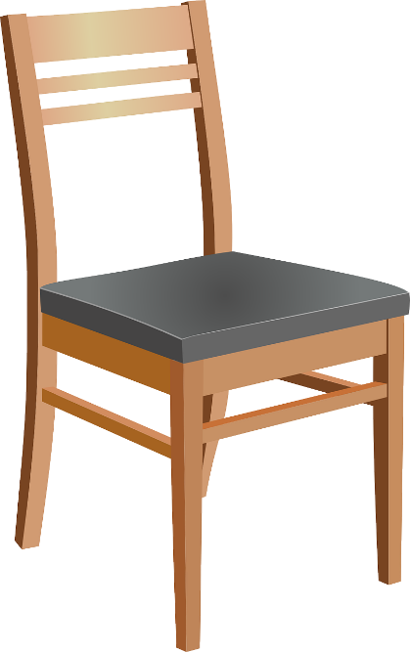

La silla mide ______ pies de_______.

La silla mide ______ pies de_______.

La silla mide ______ pies de_______.

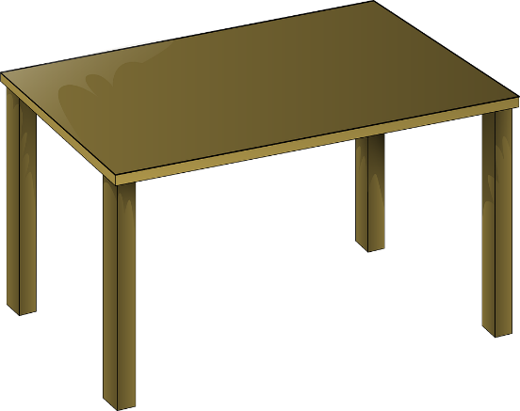

La mesa mide ______ pies de ______.

La mesa mide ______ pies de ______.

La mesa mide ______ pies de ______.

Ahora mide las dimensiones de las mesas y sillas del aula redondeando a la pulgada más cercana.



La silla mide _____ pulgadas de _____ .

La silla mide _____ pulgadas de _____ .

La silla mide _____ pulgadas de _____ .



La mesa mide _____ pulgadas de _____ .

La mesa mide _____ pulgadas de _____ .

La mesa mide _____ pulgadas de _____ .

# Repaso de las dimensiones

Rodea la palabra correcta entre paréntesis para completar la frase.

1. La mesa mide 5 pies (largo/de longitud).
2. El (anchura/ancho) de la estantería es de 28 pulgadas.
3. La (altura/alto) de la silla es de 3 pies.
4. El pasillo mide 100 pies (largo/de longitud).
5. ¿Qué (longitud/largo) tiene el aula?
6. ¿Cuál es la (altura/alto) de la estantería?
7. ¿Cuál es el (ancho/anchura) del refrigerador?
8. ¿Cuán (ancho/anchura) es el río?

# Proyecto final: Compra de muebles

Cuando compres un mueble para tu casa, debes asegurarte de que tendrá el tamaño adecuado para tu espacio. Tienes que medir el espacio que tienes en tu habitación y compararlo con la dimensiones de los muebles que vas a comprar.

Para este proyecto, medirás parte del aula y utilizarás una página web para encontrar un mueble que se adapte al espacio.

**Parte 1:** Alfombra (longitud y ancho, en pies)

**Parte 2:** Estantería (ancho, profundidad y altura, en pulgadas)

Parte 1: Alfombra

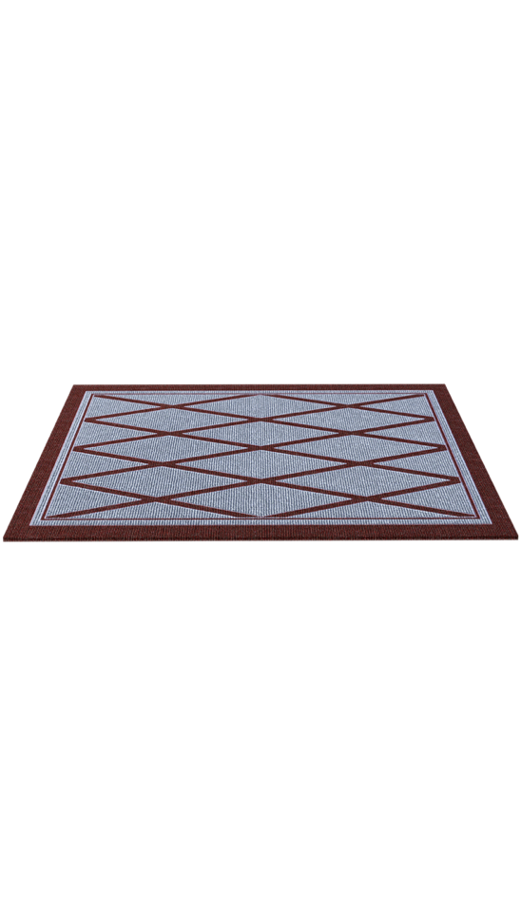

1. Tu maestro te indicará qué parte del aula debes utilizar. Mide la longitud y el ancho del suelo que quieres cubrir con la alfombra.

Aproxima al pie más cercano.

Escribe aquí las dimensiones.

Ancho:_________

Longitud: ________

1. Ve a Wayfair.com. Busca "Area rugs" (alfombras).
2. Encuentra una alfombra que te guste y que cabría bien en el espacio.   
   Nota: Muchas de las alfombras vienen en distintos tamaños. Está bien que una alfombra sea un poco más pequeña o un poco más grande que las marcas del suelo.
3. Escribe aquí las dimensiones de la alfombra que hayas elegido:

Ancho:_________

Longitud: ________

1. Escribe una frase comparando la longitud de tu alfombra y la longitud del espacio del suelo. Por ejemplo: "Nuestra alfombra es 1 pie más corta que el espacio del suelo".

Parte 2: Estantería

altura

profundidad

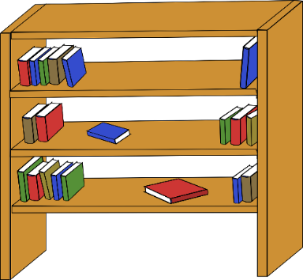

ancho

Tu maestro te indicará qué parte del aula debes utilizar.

Mide el ancho, la profundidad y la altura del espacio disponible para la estantería.

Aproxima a la pulgada más cercana.

Escribe aquí las dimensiones

Altura:_________

Ancho:_________

Profundidad:_________

1. Ve a Wayfair.com. Busca "bookshelf" (estantería).
2. En el lado izquierdo, verás una opción para buscar por "Size" (Tamaño). Haz clic en esa opción. Elige opciones que te ayuden a encontrar estanterías del tamaño adecuado.
3. Cuando mires estanterías individuales, tendrás que encontrar la información de "Dimensions" (dimensiones). NOTA: Está bien que una estantería sea un poco más pequeña que el espacio disponible, pero no más grande.
4. Escribe aquí las dimensiones de la estantería que hayas elegido:

Altura:_________

Ancho:_________

Profundidad:_________

1. Escribe una frase comparando el ancho de tu estantería y el ancho del espacio disponible. Por ejemplo: "Nuestra estantería es 2 pulgadas más corta que el espacio disponible".